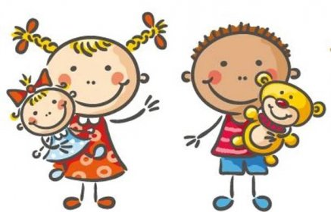 Jídelní lístek
26. – 30. 1. 2026
PONDĚLÍ | Svačina: | Houska, pomazánka celerová, kedluben+mrkev, čaj (1a, 7, 9)
PONDĚLÍ | Polévka: | Adzuki fazolová (1a)
PONDĚLÍ | Oběd: | Orso/těstovinové rizoto/s kuřecím masem, sýr parmazán, zelenina (7)
PONDĚLÍ |  | Čaj/voda
PONDĚLÍ | Svačina: | Chléb sluníčko, pomazánka Budapešť, hruška, kakao (1a, b, 7)
ÚTERÝ | Svačina: | Rohlík s máslem, mix zeleniny, mléko (1a, 7)
ÚTERÝ | Polévka: | Brokolicový krém se semínky (1a, 7,11)
ÚTERÝ | Oběd: | Kuřecí ražničí na plechu pečené, brambor (1a)
ÚTERÝ |  | Čaj/voda s citronem
ÚTERÝ | Svačina: | Pšenično-žitný chléb, cizrnový krém, pomeranč, čaj (1a, b, 7)
STŘEDA | Svačina: | Skořicové lupínky s mlékem, mix ovoce (1a, 7)
STŘEDA | Polévka: | Zeleninová s drobením (1a, 3, 9)
STŘEDA | Oběd: | Francouzské brambory, kysané zelí s kapií (3, 7, 12)
STŘEDA |  | Čaj/voda
STŘEDA | Svačina: | Chléb, pomazánka šqarková z tofu, paprika, čaj (1a,b, 6, 7)
ČTVRTEK | Svačina: | Kaiserka s čerstvým sýrem Fénix, zelenina, kakao (1a, b, c, 7, 11)
ČTVRTEK | Polévka: | Cibulová se sýrem a houstičkami (1a, 3, 7)
ČTVRTEK | Oběd: | Rybí filé zapečené se sýrem a brokolicí, bramborová kaše (4,7)
ČTVRTEK |  | 4aj/voda
ČTVRTEK | Svačina: | Toustový chléb, luštěninová pom. s kyselou okurkou, rajče, bílá káva
PÁTEK | Svačina: | Veka „párty“, avokádová pomazánka, mrkev, čaj s citronem (1a,b, c, d
PÁTEK |  | 6, 7)
PÁTEK | Polévka: | Selská (1a, 7)
PÁTEK | Oběd: | Dvouctihodné moravské koláče (1a,e, 3, 7)
PÁTEK |  | mléko
PÁTEK | Svačina: | Ovocná kapsička s jablkem, čaj

Kolektiv kuchyně Vám přeje dobrou chuť.
Ovoce a zelenina dle aktuální nabídky trhu! K pokrmům je podávána voda, varianta bylinného nebo ovocného čaje.
Jídlo je určeno k okamžité spotřebě. Změna jídel a alergenů vyhrazena.
Jídlo obsahuje alergeny, které jsou značeny čísly v závorce – např. (1, 3,7)
Stopové prvky neznačíme.

